Verdriet verscholen achter de paspoortfoto

Kaat Somers
Master Filmstudies en Visuele Cultuur
Prof. Dr. P. S. H. Favero

Verdriet verscholen achter de paspoortfoto

Meer dan 25.000 joden werden tussen 1942 en 1944 gedeporteerd uit België via de Dossinkazerne in Mechelen. Een paspoortfoto is vaak het enige beeld van een slachtoffer dat de oorlog overleeft. In dit onderzoek worden vreemdelingendossiers uitgelicht en gelezen aan de hand van de aanwezige paspoortfoto’s.

Waarvoor gebruik jij je pasfoto? Wellicht ga je om de paar jaar naar een fotograaf of een fotoautomaat om een nieuwe pasfoto te laten maken, meestal omdat het fotootje in je identiteitskaart moet vervangen worden of omdat je voor een verre reis jouw paspoort wil updaten. Misschien had je nog een foto op overschot en zit het nu in de portefeuille van een dierbare zodat ze je altijd bij zich dragen. Misschien is het de foto die wordt toegevoegd aan je strafblad. Of misschien is jouw pasfoto het laatste en enige beeld van jou dat overblijft.

In de zomer van 2018 werkte ik in het FelixArchief, het stadsarchief van de Stad Antwerpen. Ik digitaliseerde er paspoortfoto’s uit vreemdelingendossiers van joodse gedeporteerden uit Antwerpen. Deze paspoortfoto’s werden vervolgens toegevoegd aan de kolossale herdenkingsmuur in het museum van Kazerne Dossin, die zich spreidt over vijf verdiepingen. Het project ‘Give Them A Face’ wil alle 25.846 slachtoffers die via de kazerne werden gedeporteerd een gezicht geven. Er ontbreken nog steeds een vijfduizendtal gezichten.
Fig. 1 en 2: Herdenkingsmuur in Kazerne Dossin

In 2018 werd de portretmuur verrijkt met meer dan tweehonderd gezichten die ik enkele maanden voordien had gescand of gefotografeerd in het FelixArchief. De paspoortfoto’s bevinden zich in het vreemdelingen-dossier van een slachtoffer. Gezinnen zitten meestal gebundeld onder de vader.

Vreemdelingendossier

Vreemdelingendossier. Deze pejoratieve woordkeuze is verwerpelijk gezien de gevoelige historische achtergrond waarin deze archiefstukken zich bevinden. Meerdere dossiers bevatten bovendien gegevens van mensen die al lang voor Wereldoorlog II naar België waren geëmigreerd en hier hun nieuwe thuis van hadden gemaakt. Soms waren ‘vreemdelingen’ zelfs geboren in België. Vandaag wordt de denigrerende term nog steeds gebruikt in de administratie. Ik opteer in dit onderzoek voor de term migratiedossier, bij gebrek aan neutralere woorden.

Deze migratiedossiers vormen een bron van extra informatie die niet uit de foto alleen af te lezen valt. Doorheen vier casussen wordt een waaier van standpunten aangehaald: elk dossier heeft specifieke kenmerken die een andere blik van de lezer vragen. Gaande van een objectieve, neutrale tot een subjectieve kijk, achtergrondkennis indachtig. De som van de vier casussen is geen categorisch verdict, maar eerder een vraagstelling met optie tot verder onderzoek naar de perceptie en representatie van paspoortfoto’s in het kader van de herdenking van de Shoah. Om het onderzoek te schetsen wordt hier één specifiek dossier nader bekeken.

Omdat ikzelf, als onderzoeker, een unieke ervaring heb met het onderzoeksmateriaal is het nodig om mijn blik op de archiefstukken en pasfoto’s kort te schetsen. De analyse van de vier casussen gebeurt door fenomenologisch onderzoek: persoonlijke ervaringen en bedenkingen van de onderzoeker bepalen de analyse. Deze kwalitatieve onderzoeksmethode brengt in dit geval de intuïtieve blik en ervaringswereld van de onderzoeker in focus: we kijken door de ogen van een fotograaf, archivist en sociale wetenschapper tezamen. De nadruk wordt gelegd op een filosofie van de fotografie, alsook op het historische aspect van de bronnen en tenslotte op hun herdenkende functie.

Het leven achter de foto

De dossiers zijn inmiddels minstens 70 jaar oud en vertonen fysieke tekenen van veroudering. Dat zorgt ervoor dat de pasfoto’s met veel zorg moeten worden gearchiveerd om een zo waarheidsgetrouw mogelijk beeld van een slachtoffer op de herdenkingsmuur te plaatsen. Niet enkel de materiële archiefstukken blijken te verouderen: in de migratiedossiers zitten foto’s en officiële papieren die het leven van een persoon in kaart brengen. De foto’s in zo een dossier tonen soms ook hoe de persoon in de foto veroudert.

De volgende pasfoto’s tonen deze fysieke veroudering van het materiële alsook de verstreken tijd in het gezicht van de geportretteerde. In de onderstaande foto’s zien we een opmerkelijk verschil in de degradatie van de pasfoto’s die met een nietje zijn vastgemaakt: de oxidatie heeft een bijtend effect op het fotopapier (fig. 5 en 6). Bovendien is het opmerkelijk hoe een jonge dame (fig. 3) evolueert naar een vrouw van middelbare leeftijd, duidelijk vermagerd tegenover voordien (fig. 5). De klederdracht en haar voorkomen varieert van glorieus en opgemaakt (fig. 3 en 4) naar bescheiden (fig. 5). Blauwe politiestempels zijn zichtbaar op fig. 4 en 5 en indiceren dat de portretten in het bezit zijn van officiële instanties.
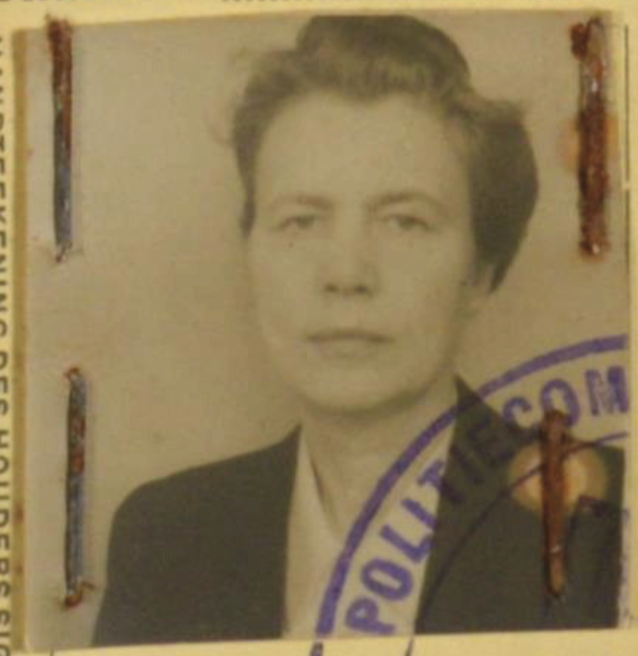
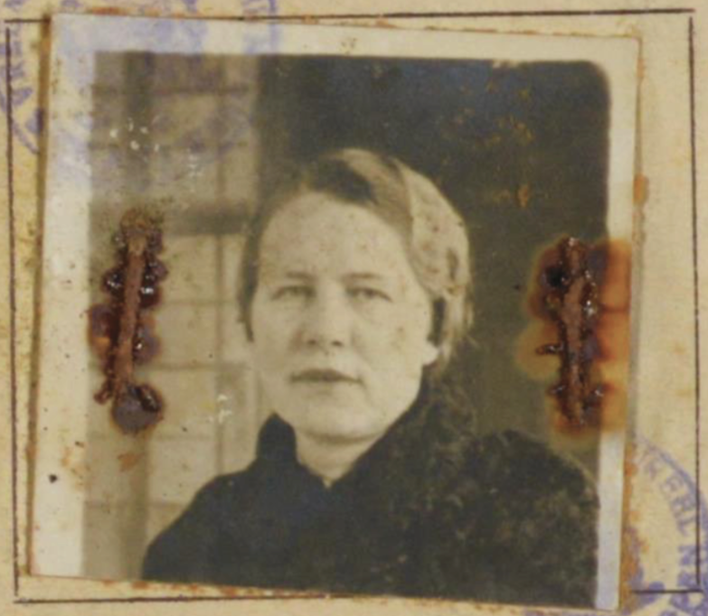
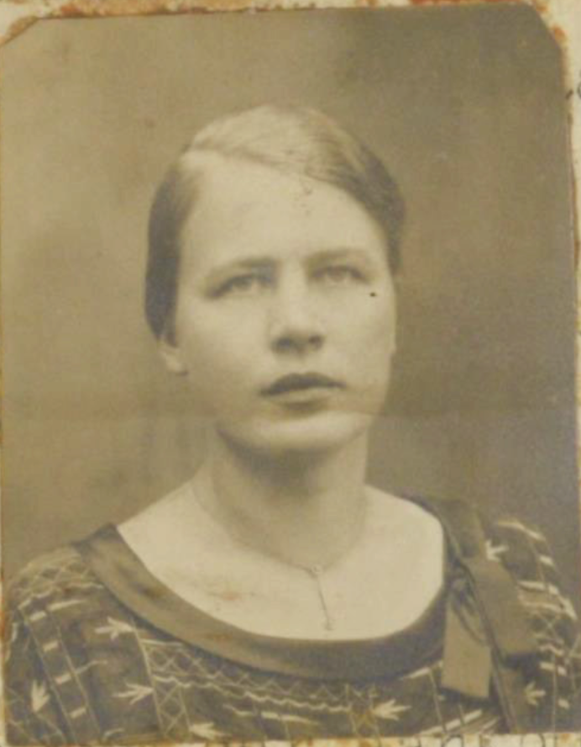
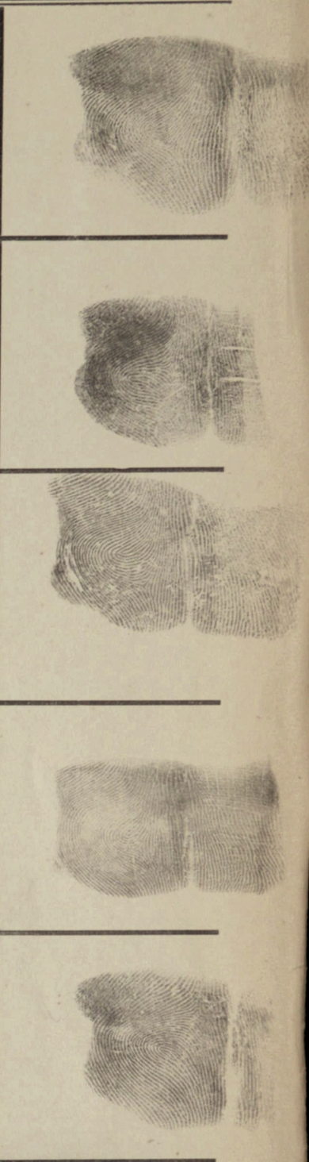
Haar naam is Emma Becker. Ze is Duitse, getrouwd met een jood en woonde sinds 1925 in Antwerpen. Haar echtgenoot, Siegfried Salender, werd in 1940 gedeporteerd naar Gurs, vervolgens naar Drancy en tenslotte Auschwitz. Hij keerde niet terug. Emma bleef tijdens de oorlog in Antwerpen. Voor het naziregime was ze een verrader: een Duitse getrouwd met een jood. Voor de Belgische staat was ze nog een Duitse en dus ‘vijandig’, ondanks haar huwelijk met de joodse Salender. De dubbele tragedie die Emma Becker heeft doorstaan als Duitse in een anti-Duitse omgeving en als weduwe van een joods slachtoffer is onbeschrijfelijk.
Fig. 5
Fig. 4
Fig. 3
Fig. 6: Vingerafdrukken in een migratiedossier

De dossiers bevatten ook vingerafdrukken van de immigranten: een praktijk die sterk doet denken aan de argwaan waarmee men een crimineel behandelt. Gezien de nieuwe invoering van (tijdelijke) vingerafdrukken sinds april 2019, lijken de huidige Belgische identiteitskaarten 75 jaar terug te keren in de tijd.

Deze context indachtig krijgen de pasfoto’s van Emma Becker een nieuwe betekenis. De foto’s in fig. 4 en 5 zijn gemaakt nog voor de perikelen van WOII, terwijl fig. 6 gebruikt werd in een document uit 1944. De magere, hoekigere versie van Emma toont plotsklaps een oorlogsslachtoffer, een weduwe en een vijand voor zowel Duitsers als Belgen tegelijkertijd. Bovendien bevestigen de verplichte vingerafdrukken de vooronderstelling van de overheid dat ‘vreemdelingen’ slechte intenties zouden hebben.
Fig. 6

Emma Beckers portret zit gebundeld bij het dossier van haar man Siegfried Salender. Maar haar foto belandde niet op de herdenkingsmuur van Kazerne Dossin. Hoewel haar man slachtoffer werd van de Shoah, komt Emma als niet-gedeporteerde niet in aanmerking om op dezelfde manier herdacht te worden in het museum. Kazerne Dossin focust met de portretmuur op de eigen geschiedenis van deportatie en dus op de representatie van meer dan 25 000 slachtoffers die door de barrakken zijn gepasseerd.

Niet-gedeporteerden worden niet vertegenwoordigd op de immense herdenkingsmuur. Nochtans tonen gevallen zoals Emma Becker aan dat niet enkel gedeporteerden slachtoffer zijn en dat de werkelijkheid complexer in elkaar zit. Hoe kan er gezocht worden naar een inclusievere manier van slachtoffer-representatie en herdenking?

Kaat Somers

